云南大学2017至2018学年上学期软件学院2017级
《数字电路》期末考试（闭卷）试卷A卷
满分100分 考试时间：120分钟 任课教师：姚绍文、赵明雄、许红星
序号：_________ 学号： 姓名：
题号 | 一 | 二 | 三 | 四 | 五 | 总分
得分

- 填空题（每空1分，共10分）
得分
1，(-28)₁₀的原码是__(10011100)₂__，反码是_(11100011)₂_，补码是_(11100100)₂_。（使用8位二进制表示，一位符号位）。
2．（F8）₁₆=（ 248 ）₁₀=（11111000 ）₂。
3，Y= AB+AD+CD 的对偶式为Y^{D}=__（A+B）（A+D）（C+D）_。
4，若用触发器组成某13进制加法计数器，则至少需要___4__个触发器，有___3__个无效状态。
5，同或运算是当两个输入__相同__时结果为真，异或运算是当两个输入_不同____时结果为真。

- 选择题（本大题共10小题，每小题2分，共20分,答案直接填入下面列表中，否则不予给分）
得分

1 | 2 | 3 | 4 | 5 | 6 | 7 | 8 | 9 | 10
A | A | B | C | D | C | D | B | D | C

- 计算化简题（共24分）
得分
1、将逻辑函数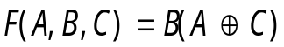化为与非式。（8分）
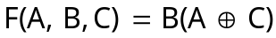
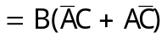

根据算对的步骤给分。
- 使用连乘基数取整法把小数(0.286)₁₀转换为16进制小数（精确到小数点后3位），写出连乘过程和结果。（8分）
0.286
× 16
4576
× 16
9216
× 16
3456
× 16
7296

4
9
3
7

7舍8入得(0.493)₁₆
根据计算步骤给分。

- 用卡诺图化简带有无关项的逻辑函数，必须在卡诺图上画出卡诺圈，并写出最后化简结果。（8分）

AB
CD
00
00
01
01
10
10
11
11
m₀
m₁
m₅
m₆
m₉
m₁₁
m₁₃
X
X
X

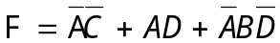

填对最小项4分，画对圈2分，得出逻辑表达式2分。
- 电路分析题（共16分）
- 已知逻辑电路图如图，使用的是138译码器芯片，138译码器芯片的真值表如右图所示。（可在下一页进行解答）
得分
- 对该图进行分析，写出逻辑表达式，A,B,C为输入变量。（6分）
- 画出F函数卡诺图。（2分）
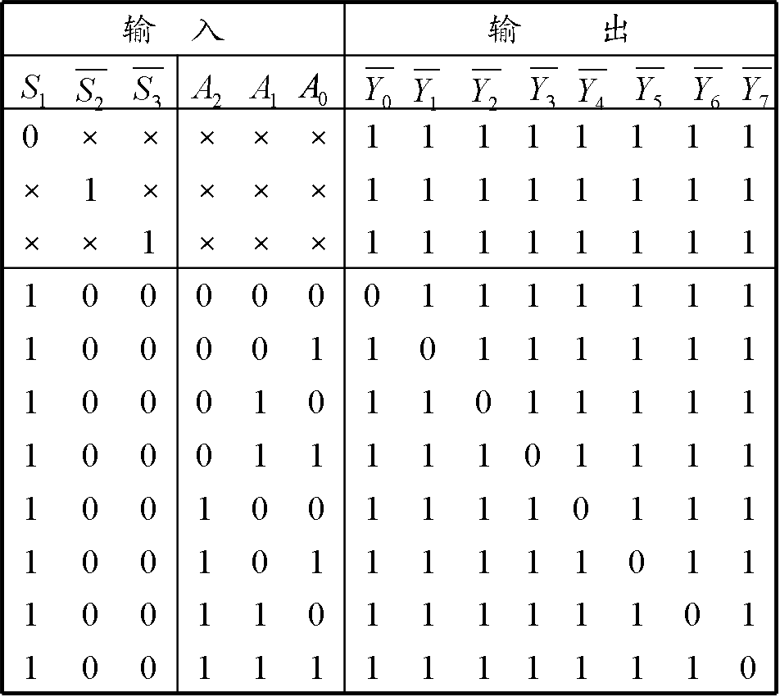
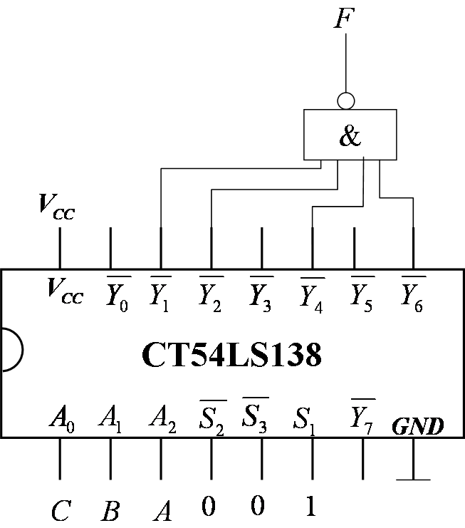

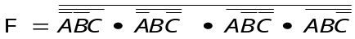
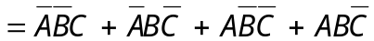


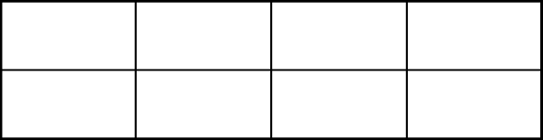
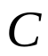
00 01 11 10
0
1
1
1
1
1

写出逻辑函数6分，画出卡诺图2分。

2、已知74HC161是同步4位二进制加法计数器，其逻辑功能表如下，试分析下列由74HC161构成的电路是几进制计数器（从0000开始），并画出其状态图。（8分）

74HC161逻辑功能表
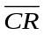 | 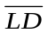 | CT_{P} | CT_{T} | CP | Q₃ Q₂ Q₁ Q₀
0  1  1  1  1 | ×  0  1  1  1 | ×  ×  0  ×  1 | ×  ×  ×  0  1 | ×  ×  × | 0 0 0 0  D₃ D₂ D₁ D₀  Q₃ Q₂ Q₁ Q₀  Q₃ Q₂ Q₁ Q₀  加法计数
CR LD CT_{P} CT_{T} D₃ D₂ D₁ D₀
Q₃ Q₂ Q₁ Q₀
CO
74HC161
CP
CP
&
“1”
“1”
“1”

6进制计数器。
0000
0001
0010
001100
0100
01010

分析出正确进制4分，正确画出状态图4分

设计题（共30分）
得分
1、设计一个奇校验电路，输入为A，B，C，输出为F。奇校验电路的原理是当A，B，C中的1的个数和为偶数时，F输出为1。当A，B，C中1的个数为奇数时，F输出为0。从而A，B，C，F构成的序列中1的个数总数为奇数。（10分）
- 写出该电路的真值表。（5分）
- 画出该函数F的卡诺图并化简。（5分）

A | B | C | F
0 | 0 | 0 | 1
0 | 0 | 1 | 0
0 | 1 | 0 | 0
0 | 1 | 1 | 1
1 | 0 | 0 | 0
1 | 0 | 1 | 1
1 | 1 | 0 | 1
1 | 1 | 1 | 0

00 01 11 10
0
1
1
1
1
1

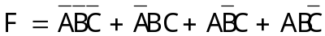

2、试用8选一数据选择器实现逻辑函数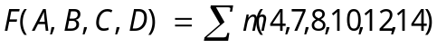（12分）
- 根据F的逻辑表达式，在卡诺图上画出F的最小项；（4分）
- 选取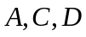为地址变量，在的卡诺图上画出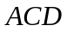的最小项的圈；（2分）
- 求出数据输入端的输入值，并作出电路图。（6分）

（1）作出的卡诺图并画出的最小项的圈：

评分标准：卡诺图4分，画圈2分

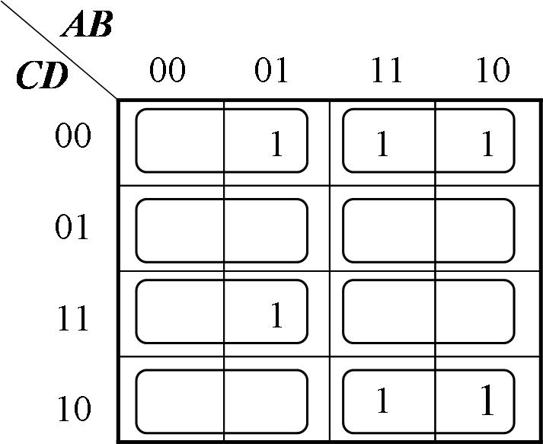

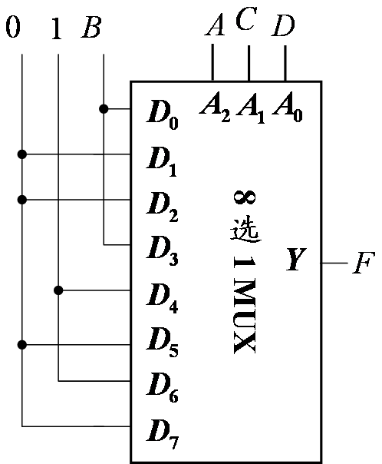
（2）选择为地址变量，由卡诺图可读取：
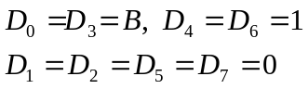
电路如下：
评分标准：写出D系列 4分，画图2分

3、试用D触发器设计一个同步4进制加法计数器(初始由00状态开始，D触发器的驱动表如下图)。（8分）
（1）写出状态转换表；（2分）
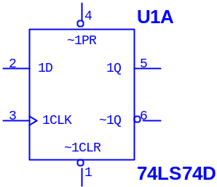
（2）画出次态卡诺图；（2分）
（3）写出驱动方程；（2分）
（4）画出逻辑图。（D触发器逻辑图如右图所示，
不要求PR端和CLR端的连线。其它门电路，请自行添加）；（2分）
D触发器驱动表
Q^{n} Q^{n+1} D
0 0 0
0 1 1
1 0 0
1 1 1

状态转化表：
Q₁^{n} | Q₀^{n} | Q₁^{n+1} | Q₀^{n+1}
0 | 0 | 0 | 1
0 | 1 | 1 | 0
1 | 1 | 0 | 0

次态卡诺图

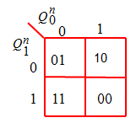
驱动方程：
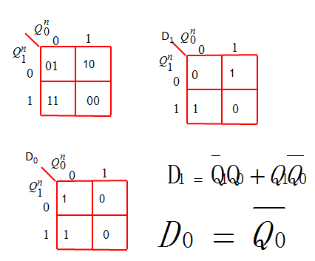
电路图：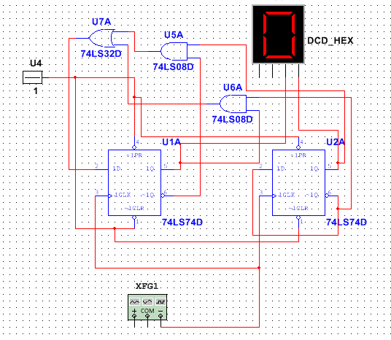
按照给定步骤给分

